Escuela sabática de menores: El hombre más sabio del mundo.
Esta lección está basada en 1ª de Reyes 3:1-15; 4:29-34. Profetas y reyes, capítulo 1.
- ¿Quién era Salomón? 2ª de Samuel 12:24-25.
- ¿Cómo había llegado a ser rey? 1ª de Reyes 1:33-35.
- ¿Con qué problema se encontró al llegar al trono? 1ª de Reyes 3:7-8.
- ¿Dónde y cómo se comunicó Dios con él? 1ª de Reyes 3:4-5.
- ¿Qué ofrecimiento le hizo Dios? 1ª de Reyes 3:5.
- ¿Cuál fue la respuesta de Salomón? 1ª de Reyes 3:9.
- ¿Qué podía haber pedido en lugar de sabiduría? 1ª de Reyes 3:11.
- ¿Qué le concedió Dios? 1ª de Reyes 3:12-13.
- ¿Qué otra promesa condicional le hizo? 1ª de Reyes 3:14.
- ¿Cómo agradeció Salomón la generosidad de Dios? 1ª de Reyes 3:15.
- ¿Cómo se cumplieron las promesas de Dios en la vida de Salomón? 1ª de Reyes 4:20-31.
- Además de juzgar al pueblo, ¿en qué aplicó Salomón la sabiduría que Dios le había dado? 1ª de Reyes 4:32-33
- ¿Qué es la sabiduría? Proverbios 1:7.
- ¿Qué podemos hacer nosotros para tener sabiduría como la tuvo Salomón? Santiago 1:5.
- ¿Qué diferencia hay entre la sabiduría y el conocimiento?
- ¿Qué diferencia hay entre la sabiduría que Dios da y la que puedes adquirir a través de la educación?
- Según tus dones y talentos, ¿cómo puedes emplear la sabiduría que Dios te da?
- ¿Por qué necesitamos la sabiduría de Dios, aun cuando no se nos llame a dirigir un país?
Resumen: Dios nos da sabiduría para que podamos servir a los demás.
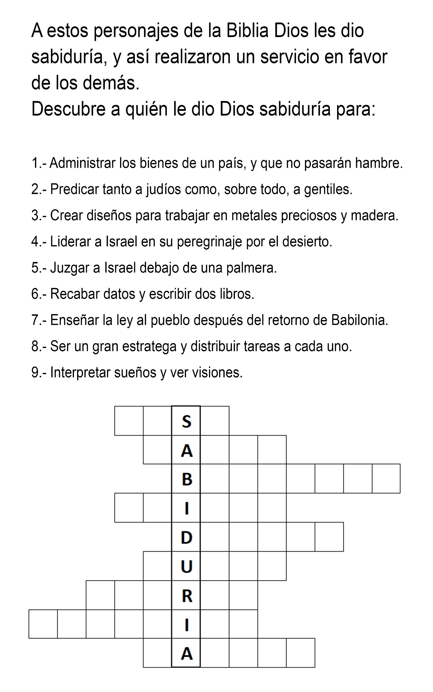
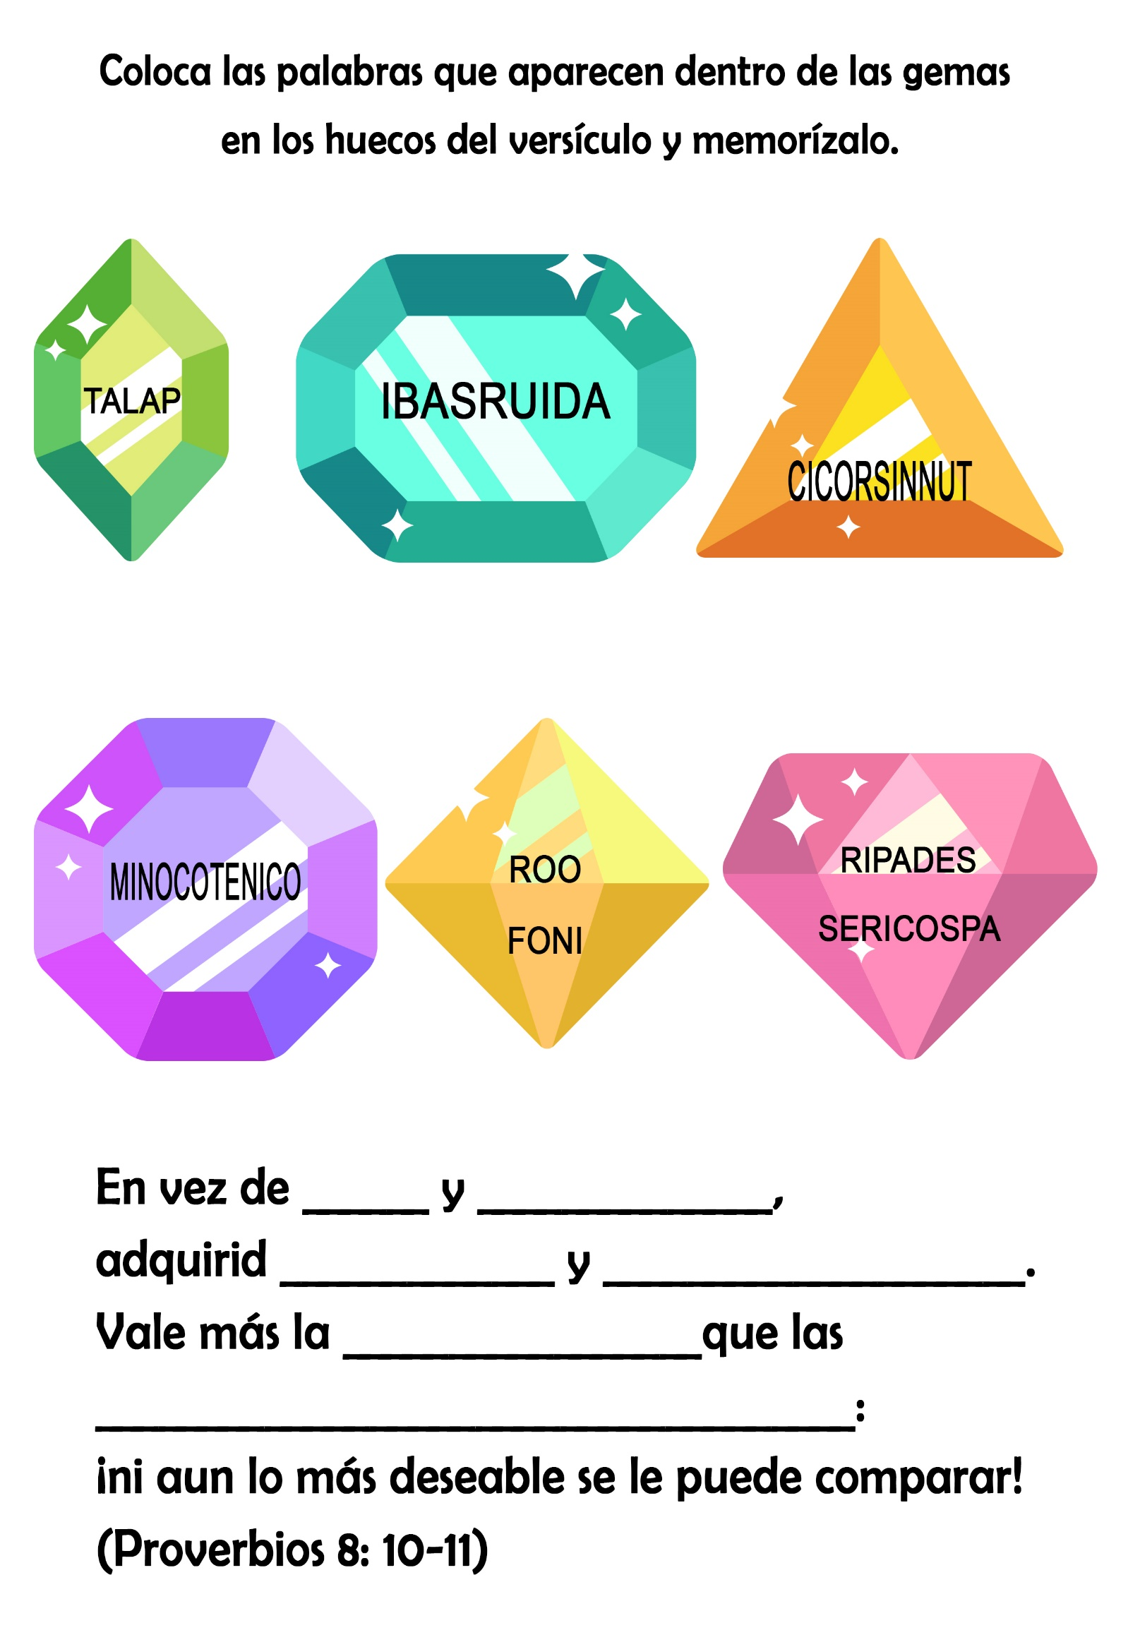
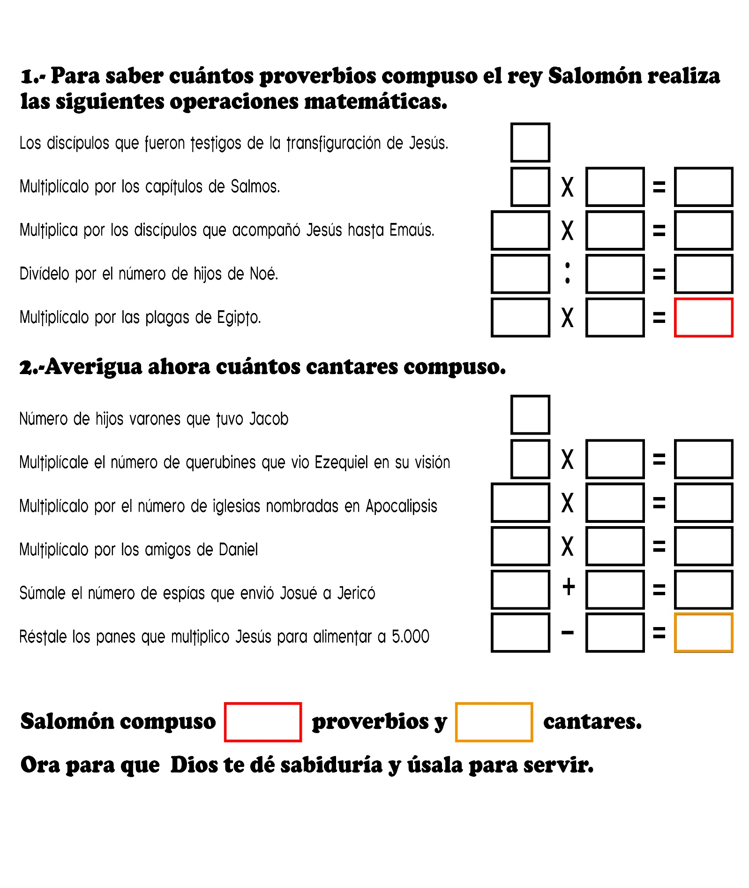

RESOLUCIONES
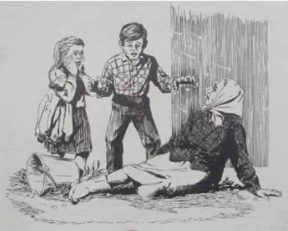
Por LUCILLE CLEMENSON
BLANCAS volutas de humo ascendían de la chimenea de la cabaña de los abuelos Benson, la cual había quedado casi oculta entre los montones de nieve. El viento, que había soplado toda la tarde y depositado un manto de nieve sobre la tierra, por fin se había calmado. A la vez, las negras nubes bajas seguían dejando caer enormes copos blancos que se asentaban silenciosamente sobre el patio, ya cubierto de nieve, sobre los montículos de nieve acumulada en torno a los postes de la cerca y sobre los caminitos angostos que conducían de la cabaña al granero, al gallinero y al almacén donde guardaban la leña.
Cuando Jessica Benson, envolviéndose en su suéter salió de la cabaña, junto con ella salió un raudal de luz que inundó el porche.
- ¿Abuelita – preguntó –, todavía no terminaste de ordeñar?
- Todavía no – se oyó la voz apagada de la abuelita, procedente del establo.
Jésica volvió a entrar en la cabaña y cerró la puerta. Apoyándose contra la misma, miró a su hermano Godofredo que estaba sentado a la mesa.
- Ojalá mamá, papá y el abuelo regresaran del pueblo. Yo... – Jésica hizo una pausa – A mí... no me gusta estar aquí en el bosque con toda esta nieve. Fue bonito venir para Navidad, pero ¿cuándo podremos volver a casa con toda esta nieve? Suponte que mamá, papá y el abuelo no puedan regresar del pueblo. Ellos dijeron que volverían antes de oscurecer, pero se está poniendo...
- Vamos, hermana, deja de preocuparte. ¿Por qué no haces lo que yo estoy haciendo? Esta noche es la víspera del año nuevo. Yo estoy haciendo resoluciones para el año que está por comenzar. Estoy seguro que podrías pensar en algunas cosas que quisieras hacer – dijo Godofredo y dio una vuelta a la silla –. Ahora, mira aquí – añadió cuando vio la expresión de temor que se dibujó en el rostro de Jessica –. Ellos no tardarán en llegar.
- En cada Navidad los abuelitos iban a nuestra casa. Este año quisieron que nosotros viniéramos aquí. Tal vez ellos piensan de la ciudad lo mismo que nosotros pensamos del campo. En cuanto a mí, me he divertido mucho jugando con el trineo y aprendiendo a esquiar con los esquís que la abuela y el abuelo nos dieron para Navidad. Aún el rodar por la nieve ha sido muy divertido.
Jessica frunció el entrecejo.
- Tú puedes hablar así. Tú ya puedes esquiar y a ti te gusta rodar por la nieve. Yo odio hacerlo. Toda esa nieve helada que se me mete por el cuello... Y cuando andamos en él y éste se desliza muy rápido, me da miedo y... y... ¡nunca, nunca aprenderé a esquiar!
Jessica se dirigió a la ventana y se quedó mirando cómo se iba poniendo cada vez más oscuro.
- ¿De qué tienes miedo, de un oso? – la molestó Godofredo –. Mejor es que te sientes y hagas algunas resoluciones de año nuevo conmigo. Podrías resolver no ser tan miedosa. Y tú conoces el dicho: “Si al principio no tienes éxito, prueba y vuelve a probar”. Bueno, podrías hacer algunas resoluciones como ésa.
Godofredo saltó de la silla, corrió a la puerta y la abrió de par en par. El aire frío y cortante le dio en la cara, y también le trajo una voz que llamaba.
- ¡Es abuelita! – dijo Godofredo corriendo hacia el granero.
Jessica tomó el abrigo de Godofredo, que colgaba de la percha al lado de la puerta, y corrió tras su hermano.
Allí en el suelo, dentro del granero, yacía la abuelita junto al balde de ordeñar y a un charco de leche.
- Me resbalé – dijo la abuelita y cerró los ojos.
- Abuelita, estás lastimada. ¿Qué haremos? – y las lágrimas comenzaron a correr por las mejillas de Jessica –. ¿Qué haremos? Estamos solos.
- No, criatura – dijo la abuelita con una voz débil. Abrió los ojos y trató de sonreír, pero de sus labios se escapó un quejido de dolor.
- No, no estamos solos – añadió.
Jessica miró a su hermano.
¿Qué haremos? – repitió.
Entonces oyeron que la abuela decía en un susurro:
- “... el día que temo...,”
- “Yo en ti confío” – terminó Godofredo.
- Ese era nuestro versículo de memoria – observó Jessica –. Creo que debemos orar.
- Yo también lo creo – concordó Godofredo –. Oremos entonces.
Los dos se arrodillaron y oraron.
Entonces Godofredo se puso de pie de un salto.
- Tenemos que hacer algo por abuelita, pero no podemos moverla.
- ¡Tampoco podemos dejarla aquí! – exclamó Jessica.
- Mira – dijo Godofredo – Anda tú a la casa y trae algunas mantas. Llena también las bolsas de agua caliente y tráelas aquí. Yo pondré paja limpia alrededor de abuelita. Eso le ayudará a mantenerse caliente y absorberá la leche que se ha volcado.
Y Godofredo tomó la horquilla para acercar la paja.
- Anda, Jessica ¡Apresúrate!
Jessica salió de prisa hacia la casa. Las mantas se guardaban en el estante más alto del armario que estaba en el vestíbulo. Jessica no podía alcanzarlas. Su mente parecía estar en blanco. “Yo no puedo alcanzarlas”, comenzó a sollozar. Entonces le acudieron a la mente las palabras de Godofredo: que no hay que desanimarse muy pronto y que hay que probar de nuevo. Eso le ayudó a ver una silla que estaba allí cerca. En un instante había bajado tres mantas.
En la tetera que estaba en la parte de atrás de la estufa había agua caliente. Las bolsas o botellas para el agua caliente se guardaban debajo del fregadero. Cuando trató de llenarlas de agua caliente, le temblaban tanto las manos que temía quemarse; pero el pensamiento de que la abuelita estaba en el granero sufriendo y las palabras del versículo que había repetido le ayudaron a tranquilizarse.
Salió apresuradamente de la cabaña con los brazos cargados de mantas y bolsas de agua caliente. Tropezó dos veces y se cayó una vez; pero repetía sin cesar: “Tengo que llevar esto a abuelita. Tengo que hacerlo”. De modo que se levantó y corrió hacia el granero.
Cuando ella golpeó la puerta con el pie, Godofredo le abrió. Entre los dos le pusieron a la abuelita una bolsa de agua caliente en la espalda, y otra en los pies. Luego la arroparon bien con las mantas, y Godofredo arrimó la paja alrededor de éstas.
- ¿Y ahora qué? – preguntó Jessica.
- Tengo que ir a casa de los Martín y conseguir ayuda. ¡Cómo quisiera que los abuelitos tuvieran teléfono! – dijo Godofredo.
- Los Martín viven a unos tres kilómetros de aquí. ¿Cómo sabes que el camino no está bloqueado? Tal vez eso es lo que está impidiendo que papá, mamá y el abuelo hayan llegado.
- Yo voy a esquiar sobre la colina en lugar de ir por el camino. La distancia es más corta. Llevaré la linterna de papá. Tú, ponte tu traje de esquiar, tus medias gruesas y tus zapatos...
- Oh, yo no puedo ir contigo. ¡Yo no puedo esquiar! – respondió Jessica.
- Yo no quiero decir que tú lo hagas. Tú te quedas aquí con abuelita.
- Pero... me quedaré sola.
- Ahora, mira, hermana, tenemos que hacer algo por la abuelita. Ella está sufriendo. Tenemos que conseguir ayuda para ella. A ti no te va a pasar nada. ¡Vete! Y ponte tus ropas de abrigo.
Mientras Jessica se ponía sus medias gruesas, los pantalones de esquiar, las botas y la chaqueta, seguía repitiendo vez tras vez: “‘En el día que temo, yo en ti confío’”.
Inmediatamente regresó a sentarse junto a su abuela mientras Godofredo se ponía su ropa de esquiar y salía en busca de ayuda.
Para entonces ya estaba completamente oscuro. El farol que colgaba de la pared del granero lanzaba una luz que a Jessica se le antojó pavorosa. Afuera comenzó a silbar el viento. La puerta del granero crujía y las ventanas rechinaban. Había algo afuera que raspaba contra la pared del granero. La vaca se volvió, miró a la abuela y a Jessica y mugió suavemente. La abuela gimió dolorida. No obstante, trató de abrir los ojos y sonreír a su nietita. A ésta le pareció que habían pasado muchas horas en el granero.
“¡Scrunch! ¡Scrunch! ¡Scrunch!” Afuera había algo o alguien. Godofredo todavía no podía haber regresado. Jessica miró a la abuela. Ésta abrió los ojos.
- “En el día que...” – dijo y cerró los ojos.
Jessica recordó de nuevo el versículo. Luego oyó voces y la puerta del granero se abrió.
- ¡Mamá! ¡Papá! ¡Abuelo! – exclamó la niña y se arrojó en los brazos de su madre y contó, sin casi tomar aliento, lo que había ocurrido. La mamá la llevó a la cabaña. El abuelo y el papá levantaron cuidadosamente a la abuela y la llevaron también a la cabaña, colocándola sobre la cama.
El señor Martín y Godofredo no tardaron en llegar.
- Ella está bien – aseguró el papá, saliendo en busca del médico.
Pasó un buen tiempo antes que la mamá, Godofredo y Jessica pudieran calmarse esa noche en la pequeña cabaña acurrucada en medio del ventisquero. Finalmente, Godofredo se sentó de nuevo a la mesa, pluma en mano, para terminar sus resoluciones de año nuevo.
- Me parece que yo haré algunas también – dijo Jessica tomando lápiz y papel –. He aprendido una o dos cosas, y tengo el propósito de ponerlas en práctica este año.
Jessica hizo su lista: “1. ‘En el día que temo, yo en ti confío’. 2. Perseverar hasta triunfar. 3. Pedir a Jesús que me ayude a cumplir con mis resoluciones”. Luego hizo una pausa antes de escribir: “4” ‘EN EL DÍA QUE TEMO, YO EN TI CONFÍO’. Cuando Godofredo leyó sus resoluciones observó:
- Has puesto esa resolución dos veces.
- Esa es la más importante de todas – respondió ella.
Y yo quiero decirte que, si tú buscas en el Salmo 56, hallarás el versículo que dice exactamente lo mismo.
Salomón también temía no ser capaz de dirigir a un pueblo tan grande y con tantas necesidades como el pueblo de Israel, del cual acababa de ser nombrado rey.
Pero él tomó la resolución más importante de todas: confiar en Dios y pedirle a Él que le diese la sabiduría necesaria para resolver cualquier problema que se le presentase.

¿QUE REVELAN TUS HUELLAS?
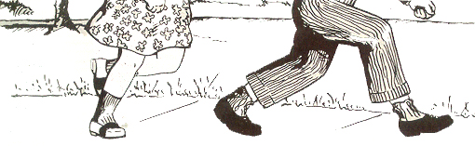
Por JACQUELINE ROWSAND
Salomón dedicó parte de la sabiduría que Dios le dio para estudiar los animales y las plantas. “También disertó sobre los árboles, desde el cedro del Líbano hasta el hisopo que nace en la pared. Asimismo, disertó sobre los animales, sobre las aves, sobre los reptiles y sobre los peces” (1ª de Reyes 4:33).
¿HAS procurado alguna vez descubrir el nombre de animales o de aves observando las huellas que dejaron al pasar por un sendero arenoso? Si conoces bien los animales de la zona donde vives, no te costará mucho reconocer sus huellas: cada animal o ave deja una distinta.
Tal vez te encuentres con las huellas entrecruzadas de una codorniz acompañada por su pollitos. Observa que los polluelos siguen siempre a la madre formando una línea recta. ¿Y esa línea sólida y tortuosa que se advierte en la arena? Puede tratarse del rastro que dejó, al pasar, una serpiente. Esta no tiene pies, de modo que se desliza sobre el vientre. ¿Notas ahora esa huella partida por el medio? Lo más probable es que sea la que dejaron los cascos afilados de un cervatillo. ¿Verdad que es interesante convertirse en detective de animales?
Si nos internamos más en el bosque, no sería raro que descubriéramos las profundas huellas del oso, corpulento y gruñón, las huellas del tejón, las de la zarigüeya, y tal vez hasta tendríamos la suerte de ver las de un jaguar. Si aparecieran las huellas de un mapache, tal vez nos conducirían a un arroyuelo donde ha ido a lavar su alimento antes de comerlo.
Así como las huellas de los animales nos revelan muchas de sus costumbres y características, así también las impresiones que, al pasar por la vida dejamos en otros, hablan de nuestro carácter. El poeta Longfellow dijo que nuestras vidas son como "pisadas en las arenas del tiempo". Y eso es muy cierto.
Las impresiones que vamos dejando dan una idea de la clase de personas que somos. ¿Somos gruñones, amigables, tímidos, descuidados, bondadosos, generosos o mezquinos? Los demás no tardarán en descubrirlo. Echemos una mirada a las huellas o impresiones que dejaron diferentes muchachos y chicas.
Aquí vemos unas huellas que parecen indicar que la persona pasó corriendo. Y probablemente fue así, porque las huellas que dejó son muy borrosas. Son las de Catalina la precipitada. Ella necesitaría aminorar el paso. Si anda siempre a la carrera, no le quedará tiempo para pensar, y a menudo se olvidará de las cosas que debe hacer. Por ejemplo, a veces sale de la casa tan deprisa que se olvida de cosas importantes, como un libro, una tarea escolar, una nota que la madre le dejó, y hasta se olvida de su abrigo. Esa clase de olvidos a menudo significa trabajo adicional para la madre. ¡Qué lástima que Catalina sea tan precipitada! Algún día tendrá que sosegarse y volverse más reflexiva.
Aquí hay otras pisadas. Son las de Enrique. Por lo que podemos observar, caminaba detrás de un grupo de compañeros de clase. Y, accidentalmente, por supuesto, pisó a alguien. La verdad es que Enrique no sabe llevar el paso con nadie. Nunca camina junto a un amigo. No tiene muchos.
"Todos me molestan -se queja Enrique-. Todos me empujan, así que yo me alejo de ellos, y me defiendo. Yo no tengo la culpa". Enrique siempre piensa que él no tiene la culpa de lo que le pasa. Es una lástima que no pueda llevar el paso con nadie. En esa forma está perdiendo mucho del gozo del vivir.
¡Mira estas huellas! Son las de Clara, la calculadora. Clara se fija muy bien en la clase de amigos que elige. Procura que sean de la clase de los que fomentan su propia popularidad. Evita a las personas tímidas o impopulares. Esas no le interesan en lo más mínimo. Clara es muy amable con su maestra y con su muy selecto grupo de amigos. Pero sigamos un poco más sus huellas. Ahora llega a la casa. Cuando entra, lo hace dando portazos, es descortés con los demás miembros de la familia, y si alguien la contraría, se pone histérica. De repente vemos una tremenda huella. Seguramente que la mamá le pidió que limpiara su cuarto, y ella golpeó el piso con el pie para mostrar su disgusto. ¿Acaso Clara triunfará en la vida, aparentando ser algo que realmente no es? Clara necesita un cambio de corazón.
Aquí llegamos a las últimas huellas que hay en el sendero. Estamos seguros de que son las de Federico. ¿Por qué? A su lado se ven las huellas de alguien que al parecer es muy tímido. Es que Federico trata de asociarse siempre con personas que necesitan amigos y que se sienten muy solas. Eso no quita que Federico sea amigo de todo el mundo. Seguimos las huellas y llegamos al hogar de Federico. El nuevo amigo que lo ha visitado nota que Federico es tan bueno con su madre como lo es con su maestra. Cuando sonríe, lo hace de todo corazón y no para obtener favores. La razón de esa actitud es que el corazón de Federico está a tono con el de su Modelo, Jesús. Si sigues sus huellas, probablemente te conducirán a la iglesia.
Así como los animales dejan huellas por las cuales se los reconoce, también los chicos y las chicas dejan impresiones que revelan su carácter. Recordemos eso y tengamos cuidado de la clase de huellas que vamos dejando.

